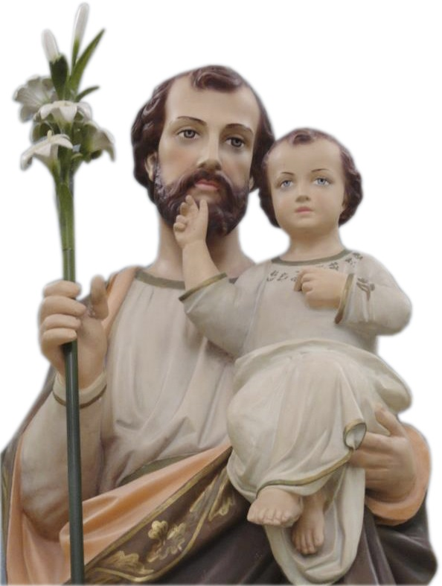
Programação
Dia 10/03 – Sábado
Responsáveis: Encontro de Casais com Cristo - ECC
Dia 11/03 – Domingo
Responsáveis: Comunidade Paroquial da Catedral e Irmãs Josefinas
Dia 12/03 – Segunda Feira
Responsáveis: Com. Face de Cristo e Legião de Maria
Dia 13/03 – Terça-feira
Responsáveis: Vocação de Jesus
Dia 14/03 – Quarta-feira
Responsáveis: Apostolado da Oração, Arautos do Evangelho, Com. Jesus e Maria, Encontro Matrimonial, Movimento Familiar Cristão

Dia 15/03 – Quinta-feira
Responsáveis: MESC Região São José, Movimento Focolares, Movimento Mãe Rainha, Com. Canção Nova, Com. Corpo Místico de Cristo e Obra Lumen de Evangelização
Dia 16/03 – Sexta-feira
Responsáveis: Com. Católica Shalom, Com. Católica Nova Evangelização, Oficina de Oração e Vida
Dia 17/03 – Sábado
Responsáveis: Pastoral Familiar, SOS de Deus, Irmandade do Santíssimo, Comunidade de Vida Cristã (CVX), Equipes de Nossa Senhora, Mov. das Vocações Sacerdotais (Mov. Serra) e Comunidade Anuncia-me
Dia 18/03 – Domingo
Responsáveis: Comunidade Paroquial e Comunidade Recado.
Dia 19/03 – Segunda Feira
MISSAS
8h30min – Missa dos Enfermos
(Presidida pelo Pe. Luis Alberto Peixoto)

10h – Missa dos Josés
(Presidida por Dom Aldo Di Cillo Pagotto)

12h – Missa das Crianças e dos Adolescentes
(Presidida pelo Pe. Eliezer Moreira César)

16h – Missa das Famílias
(Presidida pelo Pe. Clairton Alexandrino de Oliveira)

18h30min – Missa Solene de Encerramento
(Presidida por Dom José Antonio Aparecido Tosi Marques)

Hino de São José
Vinde alegres cantemos / A Deus demos louvor. / São José exaltemos, sempre com mais fervor.
São José a vós nosso amor, sede o nosso bom protetor, aumentai o nosso fervor.
Vossa grande valia / venha nos socorrer. Com Jesus e Maria. / Ó possamos morrer.

Do Ceará Padroeiro / aclamado com fé. / Vosso povo inteiro / vem a vós São José.

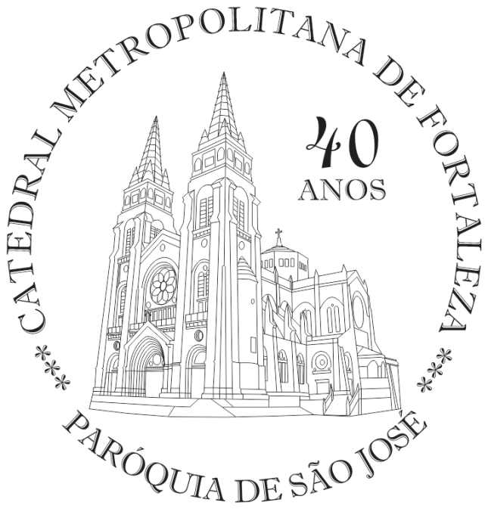
Somos povo operário / trabalhamos com as mãos. / Não nos basta o salário. / Dai-nos a vocação.
Oração a São José

Ó glorioso São José, digno de ser amado, invocado e venerado com especialidade entre todos os santos, pelo primor de vossas virtudes, eminência de vossa glória e poder de vossa intercessão, perante a Santíssima Trindade, perante Jesus Vosso Filho adotivo, e perante Maria, Vossa Santíssima Esposa, minha Mãe terníssima, tomo-vos hoje por meu advogado junto de ambos, por meu protetor e pai, proponho firmemente nunca esquecer-me de Vós, honrar-Vos todos os dias que Deus me conceder e, fazer quanto em mim estiver para inspirar vossa devoção aos que estão sob o meu encargo. Dignai-vos, vo-lo peço, ó pai do meu coração, conceder-me a vossa especial proteção e admitir-me entre os vossos mais fervorosos servos. Em todas as minhas ações assisti-me, junto de Jesus e Maria favorecei-me, e na hora da morte não me falteis, por piedade.
Amém.
São José, Rogai por nós!

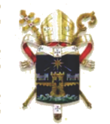
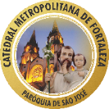
Arquidiocese de Fortaleza
Paróquia São José
Catedral Metropolitana de Fortaleza
Festa de São José
2018
De 10 a 19 de Março
Terço de São José – 18h
Novena e Missa – 18h30min

